

Dokumentace Maturitního projektu

Notable Reality

Filip Rybka

4.B

2023/2024

Vedoucí práce: **Bc. Vlaďka Janů**

**DELTA SŠIE Pardubice**

**19.03.2024**

**Zadání maturitního projektu z informatických předmětů**

Jméno a příjmení: Filip Rybka

Pro školní rok: *2023/2024*

Třída:  *4. B*

Obor:  *Informační technologie 18-20-M/01*

Téma práce: Systém s databází

Vedoucí práce: Bc. Vlaďka Janů

**Způsob zpracování, cíle práce, pokyny k obsahu a rozsahu práce:**

* Cílem projektu je vytvořit systém pro firmu jménem Notable s.r.o., využitelnou pro správu nemovitostí a inzerátů.
* Zlepšit efektivitu a produktivitu společnosti prostřednictvím webové aplikace.
* Poskytnout jak zaměstnancům, tak i potenciálním zákazníkům jednoduchý a intuitivní způsob práce s webovou aplikací a jejím rozhraním.
* Webová aplikace by měla být jednoduchá na obsluhu a přehledná.
* Motivace pro tento projekt je, že současné webové stránky nejsou úplně přehledné a moderní.

**Stručný popis aplikace:**

* Přihlašování do aplikace
* Funkční databáze s registrovanými uživateli
* Možnost správy inzerátů
* Snaha o uživatelsky příjemné rozhraní

**Stručný časový harmonogram (s daty a konkretizovanými úkoly):**

* Září – Základní návrh a design stránek
* Říjen, Listopad – Práce na vývoji webové stránky
* Prosinec – Dokončení prototypu webové aplikace
* Leden, únor – Finalizace a opravy drobných chyb
* Leden–Březen – práce na dokumentaci

Prohlášení

Prohlašuji, že jsem svou práci vypracoval samostatně a použil jsem pouze zdroje uvedené v seznamu bibliografických záznamů.

Prohlašuji, že tištěná verze a elektronická verze jsou shodné.

V Pardubicích dne ………………………………………………

**Poděkování**

Děkuji Bc. Vlaďce Janů za vedení projektu, její odborný pohled na vývoj projektu a velké množství rad a nápadů.

**Anotace**

Tento projekt byl vytvořen za účelem zmodernizování a zjednodušení manipulace webové

aplikace pro firmu Notable s.r.o.

**Klíčová slova**

Webová aplikace; Notable; Databáze; Firebase; Next.js; React; Typescript; Material; Admin; User

Annotation

This project was created to help Notable s.r.o with the intention of modernization and making the manipulation on the web page more friendly for the user.

Key words

Web application; Notable; Database; Firebase; Next.js; React; Typescript; Material; Admin; User

**Obsah**

Úvod

****Myšlenka** **projektu****

Tento projekt se zaměřuje na problematiku, firmy Notable s.r.o v oblasti správy a provozu svých různorodých odvětví, včetně půjčoven, správy bytů, bazarů a nemovitostí. V průběhu diskuzí s majitelem firmy se ukázalo, že stávající aplikace nenaplňuje očekávání v oblasti přehlednosti a aktualizovanosti informací, což vedlo k myšlence na modernizaci.

Zjištění, že současná aplikace trpí nedostatkem přehlednosti, naznačuje potřebu vytvoření uživatelsky přívětivého prostředí, které umožní efektivnější správu a navigaci v různých sektorech podnikání firmy. Přestože firma zahrnuje široké spektrum činností, nová aplikace by měla sloužit jako sjednocující platforma, která usnadní synchronizaci a aktualizaci dat napříč různými odvětvími.

Klíčovým důvodem pro tento projekt je nejen potřeba modernizace, ale také snaha zajistit, že aplikace bude schopna poskytovat aktuální a relevantní informace. To může zahrnovat automatické aktualizace inzerátů a optimalizaci správy nemovitostí. Modernizovaná aplikace by měla efektivně reagovat na potřeby uživatelů, což zlepší celkový uživatelský zážitek a zvýší efektivitu v každém odvětví, kterým se firma zabývá.

Celkový cíl projektu by měl spočívat ve vytvoření komplexní a přehledné platformy, která povede k efektivnějšímu řízení a rozvoji firmy. Modernizace aplikace by měla přinést nejen technologický pokrok, ale také zvýšit konkurenceschopnost firmy v dynamickém a konkurenčním podnikatelském prostředí.

Funkce aplikace

Main Page

Úvodní stránka webové aplikace byla koncipována s důrazem na jednoduchost a přehlednost. Hlavní vizuální prvek této stránky je tlačítko pro přístup k sekci inzerátů, což reflektuje klíčovou funkcionalitu aplikace. Navigační menu, umístěné na této stránce, se skládá z několika klíčových prvků.

1. **Home:**
   * Slouží k návratu na úvodní stránku aplikace. Toto tlačítko zajišťuje snadnou navigaci a konzistentní uživatelský zážitek.
2. **Offers:**
   * Obsahuje všechny relevantní inzeráty. Tato sekce zastává klíčovou roli ve vizualizaci dostupných nabídek a je jedním z hlavních cílů uživatelské interakce.
3. **About:**
   * Poskytuje uživatelům přehledný textový obsah o historii a zaměření firmy. Tato část představuje prostor pro informace, které přispívají k lepšímu chápání podnikatelského kontextu.
4. **Login/Register:**
   * Slouží jako stránka pro přihlášení nebo vytvoření uživatelského účtu. Tato funkcionalita umožňuje identifikaci role uživatele a administrátora, což ovlivňuje přístupová práva a dostupné funkce v rámci aplikace.
5. **User Avatar Icon:**
   * Poskytuje personalizovaný přístup pro přihlášeného uživatele. Tato ikona avatara umožňuje uživateli snadný přístup k jeho osobním informacím a dalším personalizovaným funkcím, jako třeba odhlášení.

Celkově bylo rozložení stránky pečlivě navrženo s ohledem na uživatelskou přívětivost a rychlou orientaci v klíčových částech aplikace. Tímto způsobem by mělo být dosaženo optimálního uživatelského zážitku a efektivního využití funkcí poskytovaných webovou aplikací.

Obrázek 1 Úvodní stránka
Obrázek 1 Main Page

Offers Page

Stránka Offers je asi nejdůležitější stránka webové aplikace, kde se nacházejí aktuální inzeráty pro uživatele. Tato stránka je klíčovým prvkem, kde se propojují nabídky a poptávky, a kde uživatel může nalézt relevantní informace o produktech nebo službách.

Uživatelská zkušenost na stránce Offers je optimalizována pro pohodlné a snadné používání. V závislosti na právech přihlášeného uživatele se zobrazují specifické možnosti manipulace s inzeráty. Pro administrátory, kteří jsou přihlášeni s právy Admin, je poskytnuta plná kontrola nad obsahem inzerátů.

Admin může jednoduše vytvářet nové inzeráty, přidávat detaily a fotografie, aby co nejlépe prezentoval nabízený produkt či službu. Možnost odstranit inzerát zajišťuje flexibilitu a aktuálnost obsahu stránky. Úprava inzerátu umožňuje rychlé a snadné aktualizace informací.

Každý inzerát na stránce Offers slouží jako brána k detailním informacím. Po kliknutí na inzerát získá uživatel přístup k podrobným informacím, včetně obrázků, popisu a kontaktních údajů. Tato struktura umožňuje uživatelům rychle najít a porovnat relevantní nabídky.

Stránka Offers je navržena tak, aby poskytovala efektivní a přehledné prostředí pro inzerování a vyhledávání, což zaručuje optimální uživatelský zážitek a napomáhá úspěšnému propojení nabídek a poptávek na naší platformě.

Obrázek 2 Offers Page

About Page

Stránka "O nás" na webu slouží k poskytnutí informací o historii firmy a umožňuje navázat osobní spojení s cílovou skupinou. Obsah této stránky zahrnuje následující klíčové prvky:

1. **Historie společnosti:**

* Stručný přehled vývoje a historie naší firmy od jejího založení.

Významné milníky, úspěchy a události, které formovaly naši společnost.

1. **Kontaktní údaje:**
   * Zveřejnění aktuálních kontaktů, včetně telefonního čísla a e-mailové adresy pro snadnou komunikaci se zákazníky a partnery.
2. **Místo sídla:**

* Informace o geografickém umístění naší firmy, včetně města nebo regionu.

Případně zdůraznění spojení s místní komunitou a angažovanost v regionálních iniciativách.

Obrázek 3 About Page

Login/Register

Stránka Login/Register byla navržena s důrazem na jednoduchost, přehlednost a bezpečnost při manipulaci s uživatelskými účty. Design obou částí – Login a Register – je podobný, což přispívá k uživatelskému pohodlí a konzistenci.

1. **Registrace nového účtu:**
   * Uživatel má možnost vytvořit nový účet vyplněním registračního formuláře.

Registrační formulář obsahuje základní informace, jako je e-mailová adresa a heslo.

Po odeslání formuláře jsou uživatelská data ukládána do Firebase Databáze.

1. **Přihlášení k existujícímu účtu:**
   * Uživatel může přistoupit k přihlašovacímu formuláři pomocí své registrované e-mailové adresy a hesla.

Při pokusu o přihlášení jsou zadané údaje ověřovány v Firebase Databázi.

1. **Ověření bezpečnosti:**
   * Pro zvýšení bezpečnosti jsou hesla ukládána v databázi ve formě hashů.

Komunikace mezi klientem a serverem probíhá pomocí šifrovaného přenosu dat (HTTPS), což minimalizuje riziko odposlechu.

1. **Firebase Databáze:**
   * Veškerá uživatelská data, včetně e-mailových adres a hesel, jsou ukládána do Firebase Databáze, což zajistí spolehlivé a škálovatelné řešení.
2. **Ovládací prvky a feedback:**
   * Ovládací prvky jsou intuitivní a snadno použitelné.

Uživatel je informován o úspěšném nebo neúspěšném provedení akce pomocí jasných zpráv a případně vizuálních indikátorů.

Obrázek 4 Login/Register Page

Využité technologie

**Next.js**

Next.js je framework, který je postavený na vývojovém prostředí Node.js. Tento framework rozšiřuje známou JavaScriptovou knihovnu React. Společně tak dávají dohromady prostředí, které je ideální k vývoji webové aplikace.

Next.js podporuje server side rendering. Tato metoda vygeneruje HTML kód na straně serveru, který po vygenerování odešle uživateli do prohlížeče. Výhodou Next.js je také využívání kódu, který je zrovna potřeba. Tento framework rozpozná, který JavaScript nebo CSS kód je na stránce potřeba a načte pouze ten. Tím je načítání stránek rychlejší a není potřeba stahovat velké množství dat v případě otevření webu.

**React**

React je JavaScriptová knihovna, jejímž účelem je tvorba uživatelského rozhraní. Hlavní předností této knihovny je práce s rychle měnícími se daty. Základní stavební jednotkou React aplikací jsou komponenty. Ty nám umožňují rozdělit kód do více částí. Ten je poté přehlednější. Další výhodou je opětovné využívání již napsaných komponent. Developer si tak z části ulehčuje práci, protože může využívat komponenty, které už má napsané. Ve většině případů se React nepoužívá samostatný, je to pouze část receptu na funkční webovou aplikaci. V tomto projektu je například kombinován s frameworkem Next.js.

Typescript

TypeScript je open-source nadstavbou pro skriptovací jazyk JavaScript. Součástí TypeScriptu je transpiler, který transformuje zdrojový kód napsaný v TypeScriptu do ekvivalentního kódu v jazyce JavaScript. Používání TypeScriptu přináší výhodu v tom, že vývojáři mohou predikovat a odchytávat možné chyby v kódu již při vývoji. Díky statické typové kontrole je kód v TypeScriptu spolehlivější, snáze se debuguje a vývojáři jsou informováni o potenciálních chybách již před spuštěním programu.

**Firebase**

Firebase je komplexní platforma od společnosti Google, která nabízí širokou škálu služeb pro vývoj webových a mobilních aplikací. Jedním z největších benefitů Firebase je jeho real-time databáze, která umožňuje okamžitou synchronizaci dat mezi různými zařízeními. To je skvělé pro vývoj aplikací, které potřebují aktuální informace a okamžitou odezvu. Další klíčovou součástí je Firebase Authentication, která usnadňuje správu uživatelských účtů a zabezpečení přístupu k aplikacím. Firebase nabízí i cloudové úložiště pro soubory, což ušetří čas a úsilí při správě dat. Funkce Cloud Functions dovoluje provádět serverové operace bez nutnosti správy vlastního serveru. Celkově lze říci, že Firebase zjednodušuje vývoj a správu aplikací díky svým nástrojům a funkcím, což umožňuje vývojářům soustředit se na samotnou tvorbu bez zbytečných komplikací.

Firebase Firestore database

Firestore, integrovaná do tohoto projektu jako plně spravovaná NoSQL databáze v rámci Google Cloud Platform, přináší efektivní řešení pro ukládání a správu rozsáhlých dat v reálném čase. Využívá dokumentově orientovanou strukturu, kde jsou data hierarchicky organizována do kolekcí a dokumentů, což nám poskytuje flexibilitu při modelování a dotazování na data. Jedním z klíčových prvků Firestore je reálný časový update, což znamená, že jakékoli změny provedené v databázi jsou okamžitě a automaticky propagovány ke všem připojeným klientům. Dále využívá automatickou indexaci pro optimalizaci rychlých dotazů a umožňuje práci v offline režimu s následnou synchronizací změn při obnovení připojení. Firestore také poskytuje robustní mechanismy autentizace a autorizace, což zajišťuje bezpečnost dat. Celkově přináší do tohoto projektu výhody moderní databázové technologie, která usnadňuje práci s daty a poskytuje spolehlivé prostředí pro jejich správu.

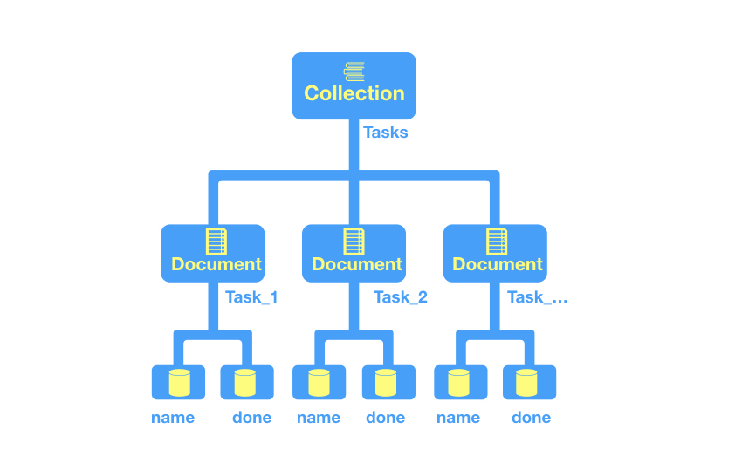

Obrázek 5 Firestore structure

**Data z databáze můžeme získávat pomocí již zabudovaného SDK, což nám ulehčuje práci, že nemusíme programovat svoje vlastní API pro získávání dat.**

**Firebase** **Authentication**

Firebase Authentication slouží k usnadnění procesu registrace a přihlášení uživatelů prostřednictvím různých poskytovatelů, jako jsou Facebook, Google nebo Twitter. Tato flexibilita umožňuje uživatelům vybrat si preferovaný způsob přístupu. Kromě toho je k dispozici možnost přihlášení pomocí e-mailu a hesla, což poskytuje alternativní metodu pro ty, kteří dávají přednost tradičním přihlašovacím údajům.

Firebase Authentication se také stará o další funkce, jako je ověřování e-mailových adres, což zvyšuje bezpečnost uživatelských účtů. Možnost změny hesla a e-mailové adresy pak poskytuje flexibilitu uživatelům, aby mohli spravovat své účty podle svých potřeb.

Implementace tohoto produktu vyžaduje využití SDK, což umožňuje integrovat tyto funkcionality přímo do aplikace. Každý uživatel je identifikován unikátním UID (User ID), což usnadňuje správu a identifikaci uživatelských účtů v systému.

Obrázek 6 Authentication of users

**Firebase storage**

Cloud Storage je efektivním a snadným řešením pro ukládání souborů, včetně fotografií a videí. Data lze hierarchicky strukturovat do složek, a každý soubor obsahuje metadata, která zahrnují informace o jeho umístění ve Storage. Klíčovým prvkem v metadatech je Access Token, což je identifikátor umožňující přístup k danému souboru. Pro zajištění bezpečnosti přístupu k datům lze využívat Firebase Security Rules, které umožňují nastavení pravidel pro kontrolu přístupu k souborům.

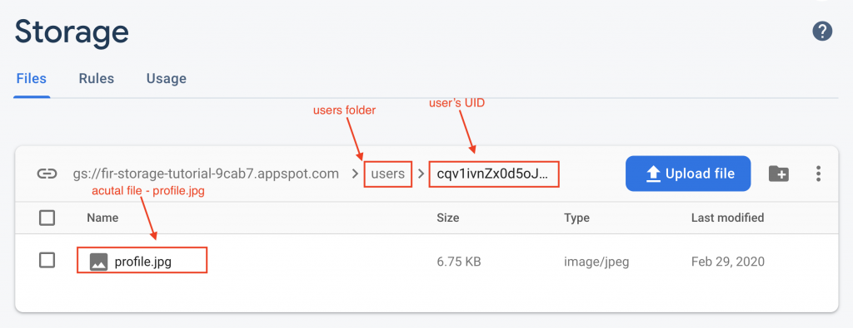

Obrázek 7 Firebase storage view

**MUI**

Material-UI (MUI) je knihovna, ve které se jedná o rozsáhlý designový systém, který usnadňuje vývoj webových aplikací s moderním a esteticky příjemným vzhledem. Hlavním přínosem MUI je jeho bohatá knihovna předpřipravených komponent, které jsou inspirovány designem Material Design od Google.

Tyto komponenty nejenže vypadají skvěle, ale také zajišťují konzistentní a intuitivní uživatelské rozhraní. MUI usnadňuje také responzivní design a přizpůsobení aplikace různým zařízením. S jeho Grid systémem a dalšími layoutovými nástroji může developer snadno vytvářet responzivní a poutavé uživatelské rozhraní. Dále nabízí možnosti pro snadnou práci s barevným schématem, typografií a ikonami, což usnadňuje přizpůsobení vzhledu aplikace podle potřeb projektu.

Celkově lze říci, že MUI zrychluje vývoj webových aplikací tím, že poskytuje širokou škálu nástrojů a komponent, které pomáhají vytvářet moderní a uživatelsky příjemné aplikace bez ztráty flexibility ve vlastním designu.

Architektura

Návrh frontendu a backendu

Kompletní architektura této aplikace je utvářena dvěma základními prvky: webovou aplikací (implementovanou pomocí Next.js) a backendem (nasazeným na platformě Firebase). Na přiloženém obrázku detailně vizualizuji celkovou strukturu aplikace, kde jsou

přehledně znázorněny jednotlivé komponenty a jejich vzájemná propojení. Tento vizuální prvek nám poskytuje ucelený pohled na architektonický rámec, zahrnující všechny klíčové aspekty a ukazuje, jak spolu jednotlivé části aplikace komunikují a integrují.

Obrázek 8 Diagram architektury aplikace

Z dostupného obrázku lze poznat, že architektura mé aplikace se snaží působit přímočaře a jednoduše. Uživatel přímo komunikuje s platformou Firebase, která plní roli backendu pro celou aplikaci. Tato vzájemná interakce probíhá prostřednictvím Firebase SDK, což umožňuje efektivní přenos dat a správu operací na straně serveru.

Celkový pohled na architekturu odhaluje propojení těchto klíčových prvků, přičemž každá část plní svou specifickou roli a spolupracuje na správném fungování celého systému.

Struktura databáze

Databází této aplikace je Firestore. V ní jsou ukládány informace potřebné pro správný chod aplikace. Databáze se strukturalizuje do kolekcí, ve kterých jsou uložené dokumenty.

Obrázek 9 Property collection structure

Kolekce properties obsahuje informace o jednotlivých nabídkách, s kterými admin má možnost na stránce různě manipulovat.

Dokumenty reprezentují jednotlivé nabídky. Název dokumentu má své UID, které je vygenerováno Firebase při vytvoření dokumentu. Díky tomu má každá nabídka svůj unikátní identifikátor, který je využit u dynamických stránek.

Kolekce uživatelů

Správa uživatelů je opět řešena přes Firebase. Firebase Authentication poskytuje kompletní řešení pro registraci a přihlašování uživatelů. K tomu, aby tato služba fungovala, je potřeba definovat tzv. providery, které určují způsob, jakým uživatelé mohou provést přihlášení.

V tomto projektu je používán provider Email/Password. To znamená, že uživatelé se registrují pomocí svého emailu a hesla, které se následně ukládají do Authentication Users. Účet je tedy vytvořen přímo ve Firebase, ačkoliv tato složka Users obsahuje základní informace o uživateli, jako je email, heslo a uživatelské ID, nenabízí možnost ukládání dalších užitečných informací. Proto je v této aplikaci využívána také kolekce Users ve Firestore databázi. Tato kolekce slouží k ukládání dalších informací, které uživatel poskytuje při registraci.

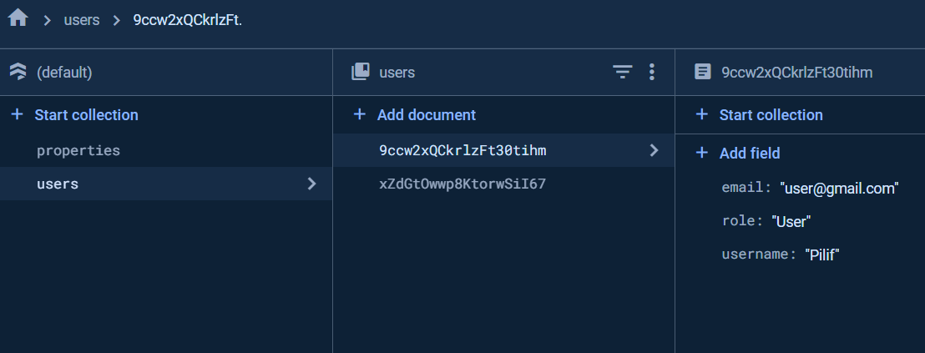

Obrázek 10 Users collection structure

Kolekce fotografií

Pro ukládání fotografií využívá aplikace Cloud Storage. Tato služba umožňuje ukládání souborů a organizaci do složek. Každý soubor obsahuje metadata, která zahrnují informace o souboru včetně přístupového tokenu. Díky tomuto přístupovému tokenu lze ve Firestore zobrazit fotografie spojené s daným uživatelským identifikátorem (UID). Fotografie jsou uloženy do složek podle kontextu, ke kterému patří. Jméno složky odpovídá UID příslušného objektu.

Struktura kódu aplikace

Next.js je framework postavený na Reactu, který zjednodušuje vytváření webových aplikací. V aplikaci jsou využívány prvky jak z Reactu, tak z Next.js. Next.js poskytuje určitou strukturu souborů, což usnadňuje orientaci v projektu pro vývojáře.

Klíčovou částí této struktury je složka **pages**, která obsahuje všechny dostupné stránky aplikace (vyjma stránek, které začínají podtržítkem). Tento přístup usnadňuje navigaci a organizaci stránek v aplikaci.

Obrázek 11 Pages structure

Další klíčovou složkou v Next.js aplikaci je složka **components**. Zde se nacházejí jednotlivé komponenty, které tvoří základní stavební kameny aplikace. Komponenty jsou nezbytné pro strukturování a modularitu React aplikace. Díky nim může vývojář snadno rozdělit kód do logických celků a udržovat ho přehledným. Výsledkem je mnohem čitelnější a organizovanější kód, jelikož soubory ve složce **pages** zůstávají přehledné a strukturované. Navíc umožňují znovupoužití kódu, což vede k efektivnějšímu vývoji aplikace.

Obrázek 12 Components structure

Hosting aplikace

Stránka běží na serveru od Vercelu

Závěr

Seznam použité literatury

What Is Node.js and Why You Should Use It [online]. [cit. 2024-03-08]. Dostupné z: <https://kinsta.com/knowledgebase/what-is-node-js/#nodejs-architecture-and-how-it-works>

BARGER, Reed. Get Started with Next.js – The React Library Your Project Needs [online]. [cit.2024-03-08]. Dostupné z:<https://www.freecodecamp.org/news/nextjs-tutorial/#what-features-next-js-gives-you>

Lekce 1 - Úvod do React [online]. [cit. 2024-03-08]. Dostupné z: <https://www.itnetwork.cz/javascript/react/zaklady/uvod-do-react/>

SIERRA, GARCÍA. Working with Firestore: Building a simple database model [online]. [cit. 2024-03-08]. Dostupné z: <https://proandroiddev.com/working-with-firestore-building-a-simple-database-model-79a5ce2692cb>

Learn the Fundamentals Firebase [online]. [cit. 2024-03-08]. Dostupné z: <https://firebase.google.com/docs>

Using GraphQL [online]. [cit. 2024-03-08]. Dostupné z: <https://graphql.org/code/>

Firebase Cloud Storage Documentation [online]. [cit. 2024-03-08]. Dostupné z: <https://firebase.google.com/docs/storage>

React Tutorial [online]. [cit. 2024-03-08]. Dostupné z: <https://www.w3schools.com/REACT/DEFAULT.ASP>

GAGE, Justin. What does Vercel do? [online]. [cit. 2024-03-08]. Dostupné z: <https://vercel.com/blog/what-is-vercel>

*How to Deploy a React Site with Vercel* [online]. [cit. 2024-03-08]. Dostupné z: <https://vercel.com/guides/deploying-react-with-vercel>

*What Is TypeScript?* [online]. [cit. 2024-03-08]. Dostupné z: <https://thenewstack.io/what-is-typescript/>

*What Is MUI and What Do You Need to Know About It?* [online]. [cit. 2024-03-08]. Dostupné z: <https://www.uxpin.com/studio/blog/what-is-mui/>

*What Is MUI and How Can You Use It In Your ReactJS Projects?* [online]. [cit. 2024-03-08]. Dostupné z: <https://www.makeuseof.com/what-is-mui-how-to-use-reactjs-projects/>

*Firebase Authentication Documentation* [online]. [cit. 2024-03-08]. Dostupné z: <https://firebase.google.com/docs/auth>